|  |  |  |
| --- | --- | --- |
|  |  |  |
| МИНОБРНАУКИ РОССИИ | | |
| Федеральное государственное бюджетное образовательное учреждение  высшего образования  **«МИРЭА – Российский технологический университет»**  **РТУ МИРЭА** | | |

Институт информационных технологий

Кафедра математического обеспечения и стандартизации информационных технологий

**Отчет по практической работе №3**

по дисциплине

«Разработка мобильных приложений»

|  |  |
| --- | --- |
| **Выполнил:**  Студент группыИКБО-33-21 | Привезенцев Д.А. |
| **Проверил:**  Ассистент | Новичков Д.Е. |

Москва 2023 г.

**СОДЕРЖАНИЕ**

1. ЗАДАНИЕ 1 3

1.1 Условие задания №1 3

1.2 Решение задания №1 3

2. ЗАДАНИЕ 2 5

2.1 Условие задания №2 5

2.2 Решение задания №2 5

3. ЗАДАНИЕ 3 7

3.1 Условие задания №3 7

3.2 Код программы №3 7

ВЫВОД 8

# ЗАДАНИЕ 1

## Условие задания №1

Перенести разметки и логику работы экранов из практической работы №2, которые были представлены на Activity во Fragment. Разметка экранов должна остаться неизменной.

## Решение задания №1

Чтобы перенести разметку и логику экранов, мы следовали шагам, описанным в разделе "Фрагменты". Мы следили за тем, чтобы расположение элементов оставалось неизменным в процессе переноса для поддержания разметки. Следуя приведенным шагам, мы смогли успешно перенести разметку и логику экранов из Activity во Fragment. На рисунках 1 - 3 показана итоговая разметка, но уже с использованием фрагментов.

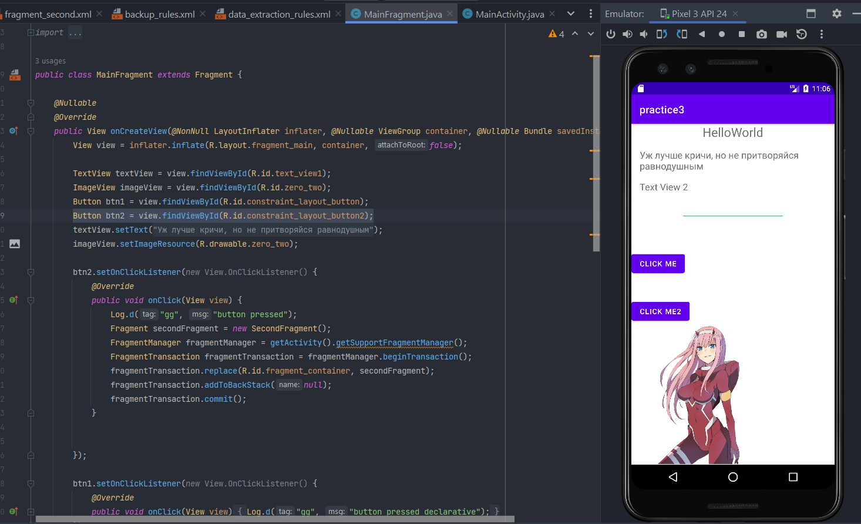

Рисунок 1 – Скриншот разметки с кодом

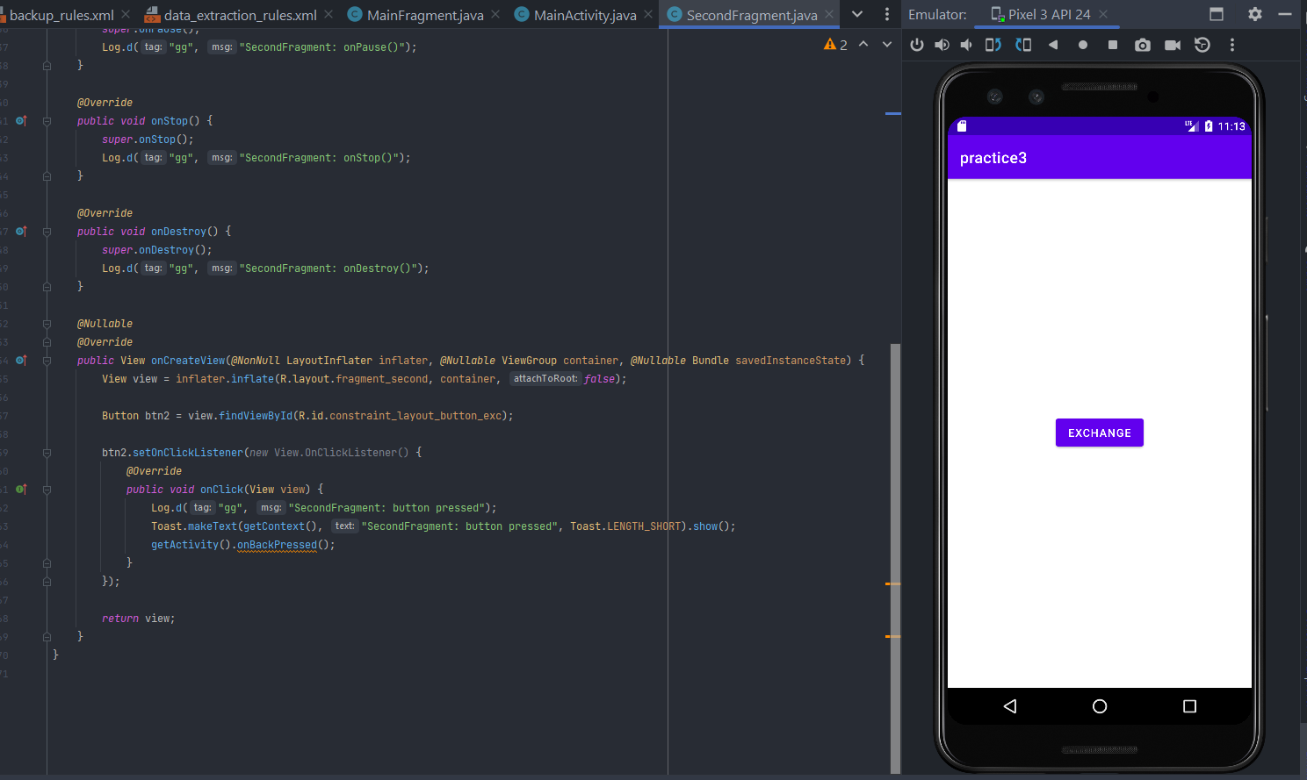

Рисунок 2 – Скриншот разметки с кодом SecondFragment

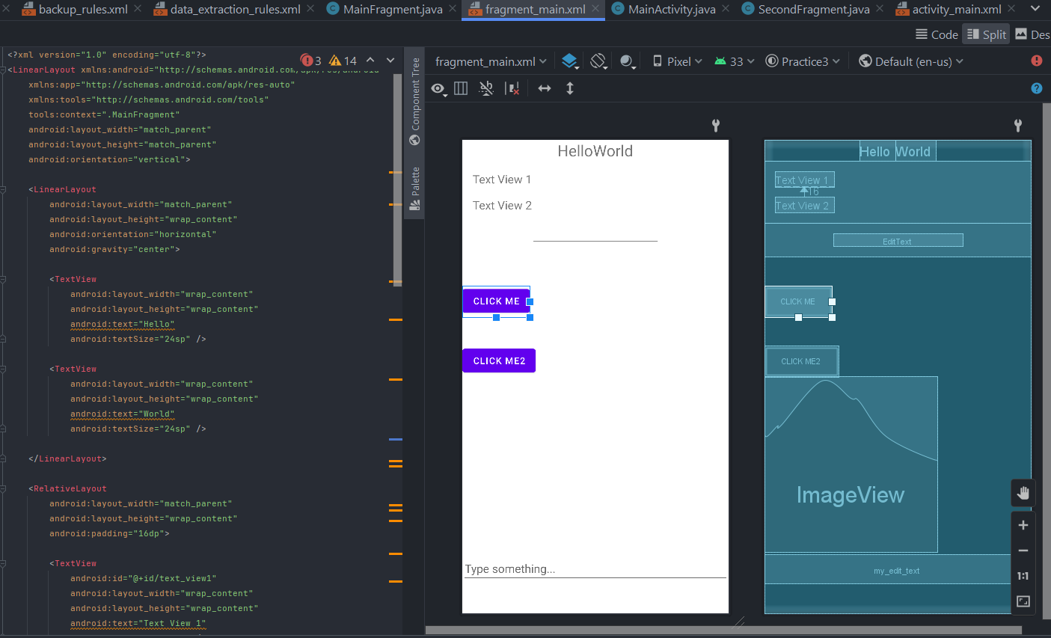

Рисунок 3 – Скриншот разметки в модуле

# ЗАДАНИЕ 2



## Условие задания №2

При помощи отображения Toast и сообщений в Log обработать переходы состояний фрагментов в соответствии с их жизненным циклом.

## Решение задания №2

Мы использовали Toast display для отображения сообщений, когда фрагмент создавался, запускался, возобновлялся, приостанавливался, останавливался и уничтожался. Это помогло нам отследить жизненный цикл каждого фрагмента и убедиться, что они функционируют так, как ожидалось. Логи журнала предоставили нам возможность отображать более подробную информацию о переходах состояния фрагментов. На рисунках 4 и 5 представлен вид активности и логи о работе кнопок соответственно.

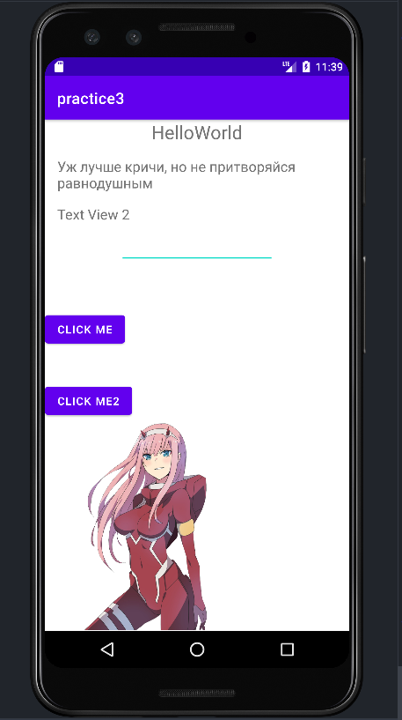

Рисунок 4 – Вид активности

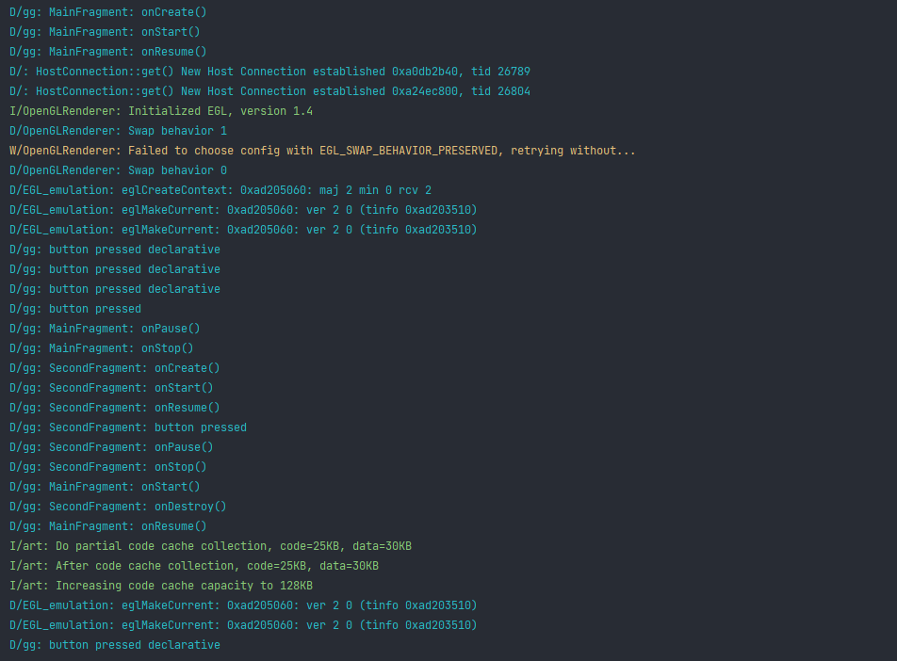

Рисунок 5 – Логи о работе кнопок

# ЗАДАНИЕ 3



## Условие задания №3

Согласно выбранной предметной области организовать обмен данными между несколькими Fragment’ами.

## Код программы №3

Мы организовали обмен данными между фрагментами MainFragment и SecondFragment. Затем мы создали методы в каждом фрагменте для отправки и получения данных из других фрагментов. Когда конечный фрагмент получал данные, мы распаковывали Bundle и использовали данные для обновления пользовательского интерфейса.

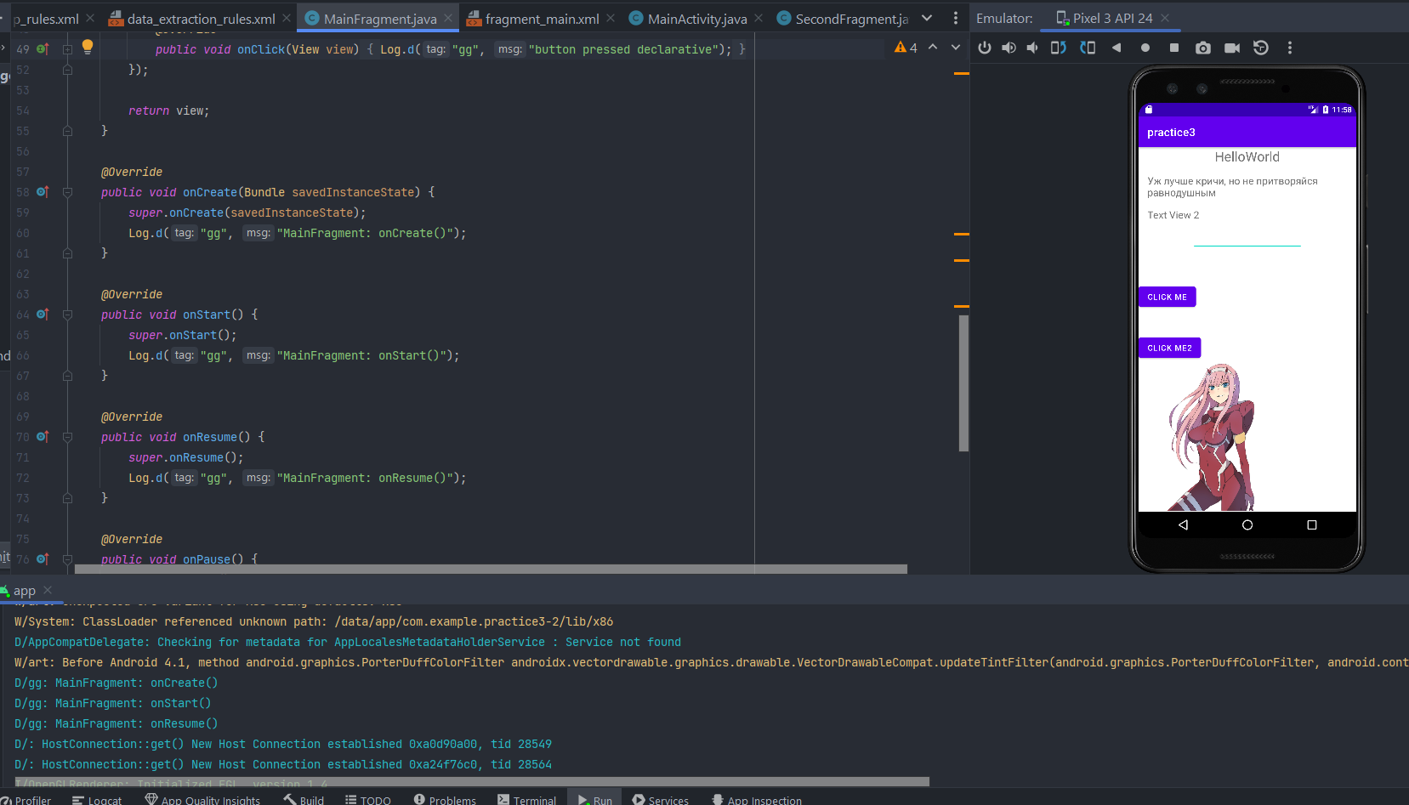

Рисунок 6 – обновление пользовательского интерфеса с Bundle

# ВЫВОД

В заключение мы успешно перенесли разметку и логику экранов из Activity во Fragment, сохранив при этом расположение экранов. Мы использовали отображение Toast и сообщения Log для обработки переходов состояний фрагментов в соответствии с их жизненным циклом, а также организовали обмен данными между несколькими фрагментами. Следуя шагам, описанным в задании, мы смогли успешно выполнить практику.